

第２４７号
民谷 清 神戸ポートクラブ会長 『みんなで歩もう、平和を求めて！』 ２００８年７月

V.S.Bashir(India) 国際会長「希望の灯となろう」“Be the Light of Hope”

Rita Hettiarachchi(Sri Lanka)アジア会長「希望の灯となろう」“Be the Light of Hope”

佐藤典子西日本区理事 （熊本ｼﾞｪｰﾝｽﾞ）「思いやりを持ってワイズライフを！」 “Share with a smile”

山口政紀 六甲部部長「悠々として急げ」ワイズライフ “Ｆｅｓｔｉｎａ Ｌｅｎｔｅ”

西日本区７月強調テーマ： Kick-off EMC-C
例会の充実。親睦と奉仕、自己研鑽、おおいにビジョンを語ろう。（阪田民明EMC事業主任）
＜７月例会・Kick-off EMC-C＞
新年度キックオフの会員総会です。『みんなで歩もう、平和を求めて！』を主題に、民谷会長を支えて 会員２０名を目指してスタートです。

日 時：７月１０日（木）18:30～20:30
場 所：神戸YMCA 三宮会館 4階サイコ－亭
例会担当：橋本・齋藤・鈴木
ﾄﾞﾗｲﾊﾞｰ／会場準備／受付／司会
ﾌﾟﾛｸﾞﾗﾑ：
18：30 開会点鐘 民谷会長
ﾜｲｽﾞｿﾝｸﾞ・今月の聖句・祈祷
ｹﾞｽﾄ・ﾋﾞｼﾞﾀｰ紹介・今月誕生者のお祝い
役員バッジ引継ぎ
会長主題・事業方針・事業活動
会計決算報告・新年度予算
新年度計画・役割確認
20：20 諸報告
20：30 閉会点鐘 民谷会長
＜５月出席状況＞ 出席率：８８、２％
（出席総数）１５/１７（在籍会員数）
出席数：メン１３、メークアップ２、 メネット １、コメット ０、ゲスト ２、 ビジター １

、メークアップ ０、メネット ２、コメット ０、ゲスト １０、ビジター ０

＜現在のファンド・累計＞
先月 累計
ニコニコ 0円 0円
ファンド（現金） 0円 0円
（切手） Kg ( 0円)

２

今後の予定
＜7月第２例会＞
7月２４日(木)18：30～ YMCA３階
＜８月作業例会＞
８月１４日(木)18：30～ YMCA３階
＜８月第１例会＞
８月２９日(金)18：00～ 六甲山ＹＭＣＡ
＜神戸真生塾納涼大会＞
8月２３日（土）17：00～
＜８月第２例会＞
８月２８日(木)18：30～ YMCA３階

＜7月のお誕生者＞
１日 山崎往夫 ﾒﾝ

メネット・ゲスト・ビジターの出席希望の方は前日までに本部事務局（０７８－２４１－７２０１）水野まで。
《7月の聖句》「しっかりと立つことが出来るように、神の武具を身に着けなさい。立って、真理を帯びとして腰に締め、正義を胸当てとして着け、平和の福音を告げる準備を履物としなさい。」
（エフェソの信徒への手紙6：13ｂ－15）
来月にはシアトル・ダウンタウン・クラブとブラザークラブになろうとしています。私たちは、環境問題、 経済問題、人間関係など、これまで経験したことのない世界を迎えています。ＩＢＣ交流も老人クラブの仲良しクラブで終わるのではなく、互いが老人であっても力や知恵を出し合い、この困難な世界に立ち向かう努力を始めようではありませんか。聖書には「神の武具をつけなさい」と書いています。 （Rev.Y)

２００８―２００９年度クラブ役員
【会長】民谷 清【副会長】橋本忠男【書記】齋藤 勲【会計】小田 浩【監事】石坂哲郎【連絡主事】水野雄二
＜会長メッセージ＞ 『みんなで歩もう、平和を求めて！』
会長 民谷 清
ワイズメンズクラブのことを右も左もなにも知らない私は、誘われるままに2004年入会。そして４年が経ちました。今でも恥ずかしい話ですがワイズメンズクラブのことを何も解っていないのが正直な話です。そんな中、ポートワイズメンズクラブの会長に推挙され承りました。不安がいっぱいです。路頭に迷うかも知れません。皆様支えて下さい。
また今年のクラブ目標は「みんなで歩もう、平和を求めて！」を選びました。理由は戦争問題(飢餓・貧困・核問題etc)・医療問題(AIDS・薬害問題・医療費制度・個人の健康問題etc)・環境問題(地球温暖化・公害etc)・福祉問題(子どもや高齢者、身体に問題がある人への福祉制度の切捨て・子育て問題etc)・教育問題(ﾓﾝｽﾀｰﾍﾟｱﾚﾝﾄ)・社会問題(狂気的事件・家庭崩壊・雇用問題・物価の上昇etc)や、その他数々の問題で平和な社会生活がさまざまなことで害されています。今一度、平和な社会とは何か、クラブの皆様と諸問題を今年一年考えていきたいと思っています。そして、できることから社会活動に参加していきたいと願っています｡
私個人として、これからもワイズメンバーでの出会い・奉仕・学びを大切にして、より大きな力になれるよう皆様と共に頑張っていきたい。また、ぜひ皆様にいろいろなことを教えていただきたいと思います。17名の会員が一つになって、か弱い新米会長を支えていただくことで皆さんが逆にやらねばならないことを見つけ出して頂ければ、幸いです。「次期理事を送り出すクラブ」として、大変な課題を持っていることだけは確かですので、それを支えに頑張りましょう。よろしくお願いいたします。
本年は「環境」問題を大きく考えたいと思い、専門家の細見ﾜｲｽﾞに環境委員をお願いしました。第1例会にて先ずは「私の出来るエコ対策、私は、＿＿＿＿＿＿＿します。」と、提案してください。

＜6月第１例会報告＞
6月12日（木）18：30～20：30 ＹＭＣＡ4階サイコー亭、ﾒﾝ１３、ﾒﾈｯﾄ１、ｹﾞｽﾄ１合計１５名出席
＊今年度最終例会、新入会員を交えて研修と反省、これからを考える会とあって早めに集合。
＊司会は民谷次期会長、大野会長点鐘・挨拶、「1年間楽しく会長を続けることが出来て感謝、次期民谷会長をみんなで支えて頑張ろう、と挨拶。ゲストは、余島リーダーで、卒業してもYMCAの為に働きたいと語り、先日の神戸YMCA総会でﾎﾞﾗﾝﾃｲｱ奨励賞を受賞された、郷間環（ゴウマメグル）君。
＊出席会員からの、評価と反省
細見：4名会員増で賑やかになった。専門の「環境問題」で、役に立ちたい。
丹羽：現在闘病中、健康が大事、長年会計を務めたが、次の会計に引き継ぐサポートをいたします。
橋本：2年半になって少し分かってきた。仕事を持ちながらだが、会計のつなぎを頑張ります。
星加：闘病中、20周年行事では鈴木委員長に偏りすぎた。役割を分担して皆でやっていこう。
山崎：IBC締結の為、8月に4名でシアトルへ行きます。IBCを次のパワーにしたい。聖句選定にはご意見下さい。
岡山：水野連絡主事をサポートするので、よろしく。
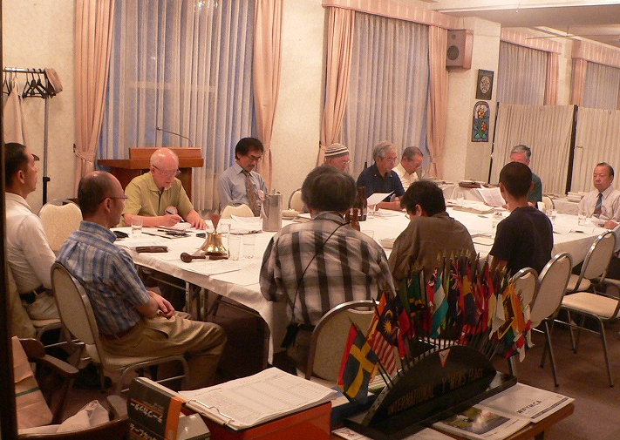丹羽ﾒﾈｯﾄ：正月に大勢自宅へ来て頂き楽しい会が持てましたこと、感謝です。
小田：街頭募金で達成感を与えられた。もっと奉仕活動に参加し、うれしいときに喜び、悲しいときには一緒に悲しむクラブにしたい。
水野：20周年行事は楽しかった。若者に参加してもらい、気軽に楽しく語れるようなクラブにしたい。
コメット・マゴメットの参加も奨励しよう。
郡：仕事はまだ続くが、例会出席は頑張るつもり。
鈴木：西日本区の役割が増えるが、クラブを大切にしたい。与えられた役割はこなしますが、分担をよろしくお願いします。
民谷：仕事の時間が不規則でご迷惑をかけますが、会長として頑張ります。
齋藤：沖縄参加して勉強させられた。他のクラブ例会や部会大会に参加して、いろいろ学びましょう。
大野：ユースを入れて、楽しいクラブにしよう。歌いましょう。石坂ﾒﾝの回復を祈リましょう。
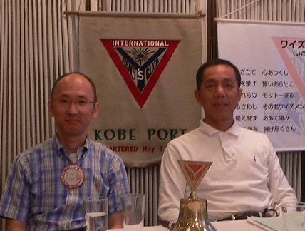
（08-09民谷会長＜左＞と07-08大野会長＜右＞）
＜6月第2例会報告＞
6月26日（木）18：30～ YMCA３Ｆ305室にて開催。大野、小田、齋藤、鈴木、丹羽、橋本、星加、細見、山崎、９名出席
１）6月第１例会にて皆さんから評価・反省があり
貴重な意見が出たので新年度へ向けて大切にしたい。7月キックオフ例会で新会長の方針を聞く。
２）丹羽会計から会計報告と次期予算の案が提出された。意見交換により一部修正して7月例会にて承認する。又、次期理事輩出に対するサポートについて意見交換した。
３）8月はイベントが多いため、昨年のように第１例会は、8月29日（金）六甲山ＹＭＣＡのマントルピースの会に合流して1泊例会とし、23日（土）は神戸真生塾納涼大会にお店を出して奉仕する。
＊7・31～8・3ﾃﾞﾝﾏｰｸでの国際大会、鈴木出席。
＊8・19～26 IBC締結の為ｼｱﾄﾙ訪問、大野・鈴木・細見・山崎4名参加予定。
＊8・16～18 DBC東京むかでｸﾗﾌﾞ・ﾌｧﾐﾘｰｷｬﾝﾌﾟ訪問
参加者募集中、車1台4名2台8名まで。
３）29日～30日淡路岩屋での1泊研修について14名参加予定、クラブ活性化についての話し合いをすることを確認した。

＜淡路・岩屋1泊研修＞
6月29（日）～30日（月）淡路ゆうなぎ荘
大野、岡山、小田、郡、齋藤、鈴木、民谷、丹羽、丹羽ﾒﾈｯﾄ、橋本、星加、細見、水野、山崎、14名にて1泊研修。自然に恵まれた淡路島・岩屋、明石大橋のふもと、ウグイスが迎えてくれて、大きな温泉に入り、おいしいご馳走を頂いて、幸せ一杯、お酒もいっぱいで、「ポートクラブ活性化」に向けての建設的な話も弾み、意義ある会になりましたが、話した本人は覚えているでしょうね。次期理事を抱えての1年、元気に出発です。
夜中に3名帰宅、早朝からの勤務の為朝食前に出発3名。その他8名はゆっくり朝食後3台に別れて自由解散。ここは、万葉集にも読まれている「松帆の浦」で、歌碑と砲台跡もあり、ウグイスの美声に送られて晴天の淡路島をそれぞれに楽しみました。

＜西日本区代議員会＞
6月14日奈良にて開催。年間報告と次期方針以外に
2点が可決されました。
①西日本区費年間1000円値上げ決議 ②横浜国際大会開催費用として西日本区より750万円支出する。250万円は今年度予算から支出し、500万円は1人半期500円を3年間徴収する。
＜第11回西日本区大会報告＞
6月14日(土)～15日(日)奈良100年会館にて850名にて開催。大野、齋藤、鈴木、丹羽、橋本、水野6名参加。ホストは奈良ｸﾗﾌﾞと阪和部。「まほら大和に集うワイズの力」をスローガンに、バナーセレモニーに始まり、西日本区理事、事業主任、部長からの報告、我が大野勉Ｙサ・ユース事業主任はポートクラブのハッピに、ユースを伴って報告された。
記念公演は天理大学の「雅楽」、懇親会はホテル日航奈良、800人の部屋は無いため4カ所に分散しての大宴会はいつもながら大変なもの。翌日聖日礼拝と各種表彰式と理事・役員引継ぎ式、西日本区初の女性理事となった佐藤典子理事は華麗にして燃える思いで、思いやりのある西日本区と、女性会員の獲得を強く訴えられた。我がポートの鈴木誠也ﾜｲｽﾞが、次期理事として紹介された。
ポートクラブの受賞は、①Ｙサ・ＡＳＦ自由献金達成賞②ユースワンコイン優秀協力賞③ＢＦ総合達成率第4位④ＢＦ切手ポイントダイ３位⑤グッドスタンディング努力賞、⑥ノンドロップ賞の６部門でした。感謝！
DBC東京むかでｸﾗﾌﾞ直前会長の櫻井浩行ﾜｲｽﾞが東日本区書記として参加されていましたので、閉会後
昼食を共にして懇親を深め、８月の野尻学荘での ファミリーキャンプ、１２月オリンピアでのクリスマス例会での交流を確認し合いました。

＜2008年度第1回六甲部評議会＞
山口政紀部長体制のキックオフであり、六甲部の最高決議機関です。会長・副会長・書記・会計4名に4票与えられています。役員以外でもこの機会に是非参加してください。懇親会で六甲部交流を図りましょう。
日時：2008年7月19日（土）14：30～17：30
場所：西宮ＹＭＣＡ保育園3階
内容：評議会 06-07年度活動報告及び決算報告
07-08年度部長方針及び予算審議
各事業計画・クラブ計画
会議終了後懇親会予定、2000円程度

＜その他＞
*「KOBEエイズフェスタ2008」
７月２６日（土）13:00～ 17:00
神戸国際会館９階
神戸市主催事業ですが、国際統一事業の一環として
西日本区が後援します。周りの方へ広めてください。

神戸YMCAマンスリーレポート

１、定期総会、開催！
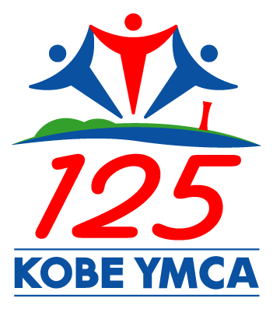
神戸キリスト教青年会（神戸YMCA）の2008年度定期総会が、去る5月30日（金）に開催されました。120名を越える方々が集いました。通例の事業報告の後に、長年神戸YMCAのために貢献された2名の会員を「名誉会員」として顕彰しました。お一人は今西政弘さん。もうお一人は座古谷光夫さんで、YMCAをこよなく愛されている方のお二人です。また、総会では125周年記念ロゴの紹介などがなされました。

２、クリーンキャラバン、大成功！
去る6月1日（日）に、ユース委員会が準備をしたユースによるクリーンキャラバンが開催されました。約100名の方々が集り、東遊園地から４つのグループでゴミを集めながらYMCAを目指すというものです。ゴミ収集は成功し、YMCA帰着後には振り返りのときを持ち、多くの参加者が様々な気付きをしたことが語られました。若い世代で準備されたこの催しが今後のユースの結集に繋がっていくことを期待します。
３、訃報 ～近江岸建助さん、古谷武雄さん、
中島紀厚さん、堀川吉彦さん～
3月末まで西宮YMCA保育園の園長を務めていただいた近江岸建助さんが去る5月29日（木）に逝去されました。享年60歳。近江岸さんは1970年に神戸YMCAに入職。幼少よりキャンプと親しみ、キャンプリーダーの経験を経て、神戸YMCA入職後は長い間、余島キャンプ長を務められました。また、1984年から1992年まで神戸YMCA第7代総主事を務められた古谷武雄さんが、去る6月7日（土）に、横浜の病院で天に召されました。享年76歳。まさに高度経済成長時代の神戸YMCAを支えられ、1986年の神戸YMCA100周年記念事業、1988年の学園都市会館開設などを担ってこられました。お二人ともに名誉主事でもあります。また、会員活動委員として、特にチャリティゴルフ実行委員長として長年、神戸YMCAをお支えいただいた中島紀厚さんが6月7日（土）に、また西宮ワイズメンズクラブの会長を務められた堀川吉彦さんが6月8日（日）に、逝去されました。
４、第19回午餐会、開催
去る6月7日（土）に、第19回を数える午餐会が開催され、42名の方々が出席されました。今回は「賀川豊彦の献身から100年」というテーマで賀川豊彦のお孫さんに当たる賀川督明さんをゲストに迎えてお話を伺いました。
５、第118回同盟委員会、開催
去る6月21日（土）から22日（日）に日本YMCA同盟国際青少年センター東山荘において、第118回同盟委員会が開催され、全国から85名の委員が、神戸YMCAからは武田寿子理事長、清水泰人理事、森 紘一常議員、多胡葉子常議員、長井慎吾常議員、水野の6名が委員として出席いたしました。
６、人事異動
6月末日をもって2名の職員が退職されます。
島田保子さん（須磨ブランチ・ちとせ幼稚園 事務職）
山田洋一さん（本部事務局 主事職）
（記・水野雄二）

（水野雄二）

